内蒙古贺斯格农牧业科技有限公司

优质肉牛繁育基地建设项目环境影响评价

公 众 参 与

内蒙古贺斯格农牧业科技有限公司

2024年9月

目 录

1概述 1

2.首次环境影响评价信息公开情况 1

2.1公示内容及时限 1

2.2公开方式 1

2.2.1网络 1

2.2.2敏感点张贴 1

2.3公众意见情况 1

3.征求意见稿公示情况 1

3.1公示内容及时限 1

3.2公开方式 2

3.2.1网络 2

3.2.2敏感点张贴 2

3.2.3报纸 2

3.3查阅情况 2

3.4公众提出意见情况 2

4.其它公众参与情况 2

5.公众意见处理情况 2

6.报批前公示情况 3

7.其他 3

8.诚信承诺 3

# 1概述

我公司于2023年5月18日委托锡林郭勒环保投资有限公司环境影响评价工作，依据《环境影响评价公众参与办法》（生态环境部令 第4号，2019年1月1日）要求，开展了公众参与，我公司于2023年5月23日进行公众参与第一次公示；在环境影响报告书征求意见稿完成后，于2023年11月13日至2023年11月24日开展第二次公示，建设单位通过网络平台、锡林郭勒盟日报、敏感点张贴三种方式同步公开两次公示信息。在两次公示的期间，建设单位未收到公众反馈意见。

# 2.首次环境影响评价信息公开情况

**2.1公示内容及时限**

公示的内容主要包括建设项目名称、选址和建设内容、建设单位、编制单位名称及联系方式、公众意见表的网络链接、公众提出意见的方式和途径、公众提出意见的起止时间等。公示时限为公开后的10个工作日，网络公示时间为2023年11月13日，敏感点张贴公示时间为2023年11月20日，符合《环境影响评价公众参与办法》的要求。

**2.2公开方式**

**2.2.1网络**

首次网络信息公开的网站为环评爱好者网，网址为：

http://www.eiafans.com/thread-1431267-1-1.html[，公示时间为2023年5月23日起，至项目环境影响报告书初稿编制完成，项目首次网络信息公开网址截图见附件1。](http://www.shiguai.gov.cn/information/btsg49/msg19948245099.html，信息公开方式、网站符合《环境影响评价公众参与办法》的要求。网址截图见附件1。)

**2.2.2敏感点张贴**

敏感点张贴公示照片见附件2。

**2.3公众意见情况**

首次公示期间未收到公众意见。

**3.征求意见稿公示情况**

**3.1公示内容及时限**

公示的内容主要包括项目名称和环境影响报告书征求意见稿全文的网络链接及查阅纸质报告书的方式和途径、征求意见的公众范围、公众意见表的网络链接、公众提出意见的方式和途径、公众提出意见的起止时间等，公示时限为自2023年11月13起至11月24日（时间为10个工作日）。

**3.2公开方式**

**3.2.1网络**

网络信息公开的网站为环评爱好者网，网址为：http://www.eiafans.com/thread-1431268-1-1.html，网络公示时间为2023年11月13起至11月24日（时间为10个工作日），网址截图见附件3。

**3.2.2敏感点张贴**

敏感点张贴公示照片见附件4。

**3.2.3报纸**

环境影响报告书征求意见稿编制完成后在锡林郭勒盟日报进行了两次信息公开，报纸公开时间为2023年11月15日、2023年11月17日，锡林郭勒盟日报是内蒙古自治区极强的权威性、时效性、可信度的报纸，是内蒙古自治区具有影响力的媒体之一，符合《环境影响评价公众参与办法》“通过建设项目所在地公众易于接触的报纸公开，且在征求意见的10个工作日内公开信息不得少于2次”的要求。报纸公开照片见附件5。

**3.3查阅情况**

本项目环境报告书征求意见稿的查阅场所包括公众可以向建设单位、环评单位索要报告书，同时也可以从征求意见稿全文网络链接下载。

**3.4公众提出意见情况**

环境影响报告书征求意见稿公示期间未收到公众意见。

**4.其它公众参与情况**

本项目信息公开期间未收到公众的质疑性意见，因此建设单位未组织开展深度公众参与。

**5.公众意见处理情况**

本项目信息公开期间未收到公众意见。

**6.报批前公示情况**

在报批前，于2024年8月26日至2024年9月6日开展第三次公示，建设单位通过网络平台（生态环境公示网：

https://gongshi.qsyhbgj.com/h5public-detail?id=411636公开第三次报批前公示。

第三次环评信息公开日期符合《环境影响评价公众参与办法》（以下简称《办法》）中“建设单位向生态环境主管部门报批环境影响报告书前，应当通过网络平台，公开拟报批的环境影响报告书全文和公众参与说明。且公开期限不得少于10个工作日” 进行第三次信息公开要求。

因此，我公司开展的环境影响评价第三次公示信息公开时间、期限及内容等均符合《环境影响评价公众参与办法》要求。

**7.其他**

建设单位将两次公示信息、公众参与调查表以及环境影响报告书征求意见稿存放于内蒙古贺斯格农牧业科技有限公司，以供查备。

本次公众参与工程、公参范围、公参途经等均严格按照相关要求进行，无特殊需要说明的环节。

**8.诚信承诺**

我单位已按照《环境影响评价公众参与办法》要求，在《内蒙古贺斯格农牧业科技有限公司优质肉牛繁育基地建设项目环境影响评价报告书》编制阶段开展了公众参与工作，并按照要求编制了公众参与说明。

我单位承诺，本次提交的《内蒙古贺斯格农牧业科技有限公司优质肉牛繁育基地建设项目环境影响评价公众参与说明》内容客观、真实，未包含依法不得公开的国家秘密、商业秘密、个人隐私。如存在弄虚作假、隐瞒欺骗等情况及由此导致的一切后果由内蒙古贺斯格农牧业科技有限公司承担全部责任。

承诺单位：内蒙古贺斯格农牧业科技有限公司

承诺时间：2024年9月3日

附件1第一次公示网页截图

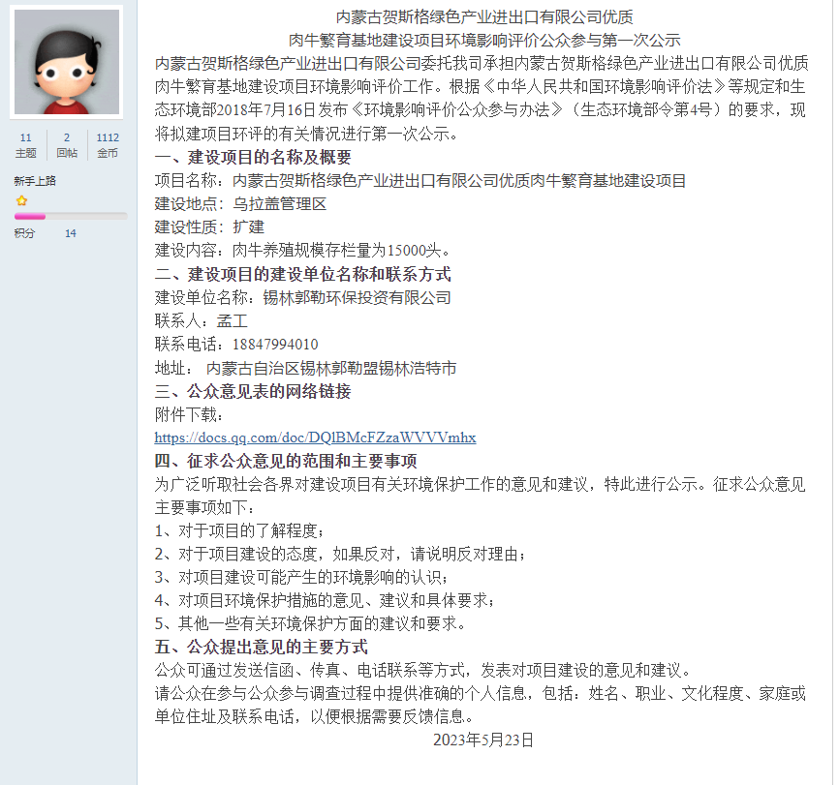

|  |
| --- |
| 5ea3aa49438c7e2e9d3bea11e20ee72 |

附件2张贴公示

附件3第二次网页公示截图

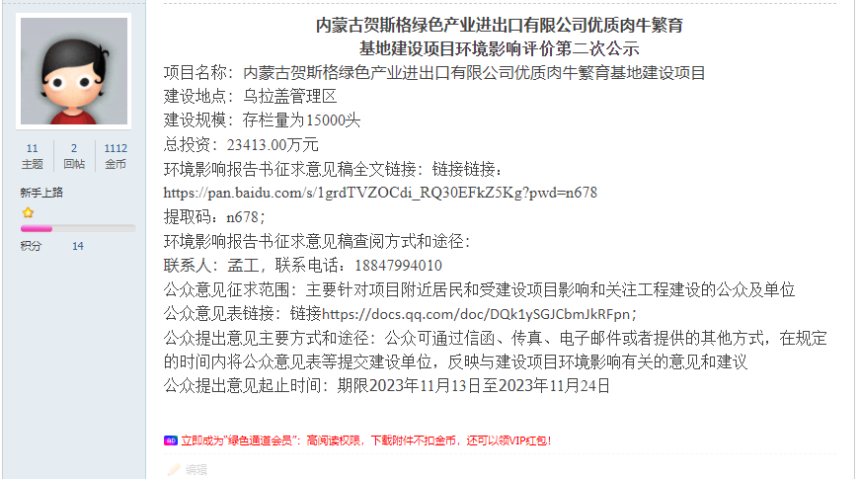

附件4报纸公示

